Xml文件

1. 什么是xml文件？

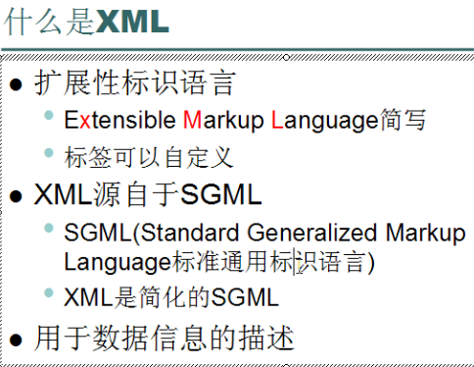

1. **Html的演化：**

Html升级到4.0.1 版本就final了，不再升级了。出现了xhtml，逐渐向xml过渡。

1. Html与Xml的区别：

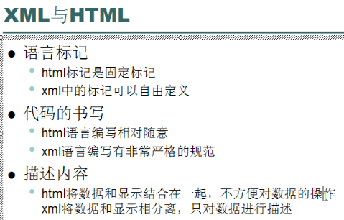

1. Xml文件的好处：

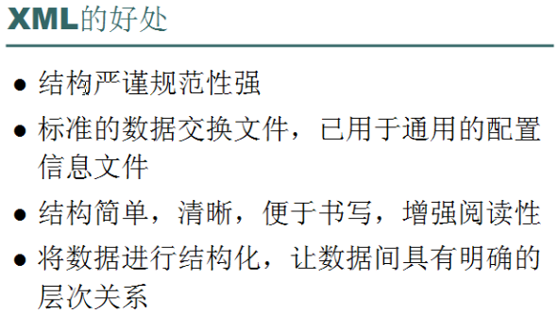

1. **Xml文件对字符的大小写是敏感的，所以注意字符的大小写。**
2. **Xml文件通常用于通用的配置文件。**

**示例：**

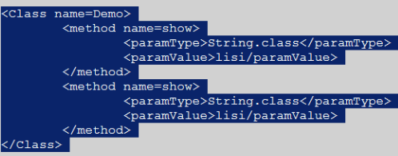

1. 配置文件的类型：
2. keyValue键值对类型：如windows系统的.ini文件。
3. xml文件：比较复杂的形式。
4. 数据库也可存方法。
5. 配置文件中键值对形式与xml形式有什么区别呢？

什么时候利用键值对形式什么时候需要使用xml文件？

答: 键值对形式比较简单，如.properties文件，利用**Properties类**就可以解析，操作简单。当信息具有从属**（层次）关系**时，为了便于可读性，可以使用xml文件。所以当需要的信息比较简单时，就利用键值对形式，即利用properties文件，稍微复杂具有从属（层次关系）关系时，利用xml。

**注意：如过项目工程特别大，利用xml文件也不行，因为解析xml文件太慢了，此时要用数据库存放配置信息。**

1. **Xml文件的结构：**

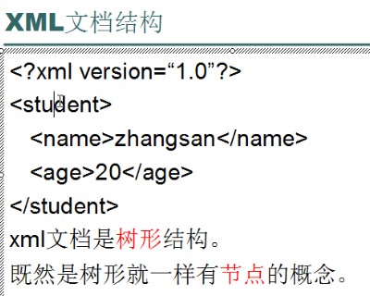

如果没有内容，可以采用内部闭合。



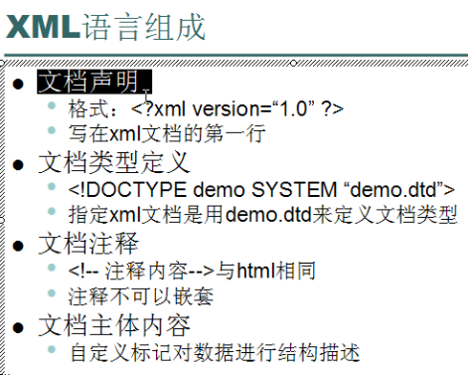

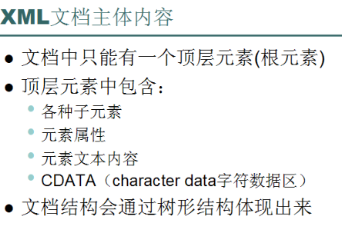

1. 在xml中存放一段代码，不让解析，则利用CDATA区域。

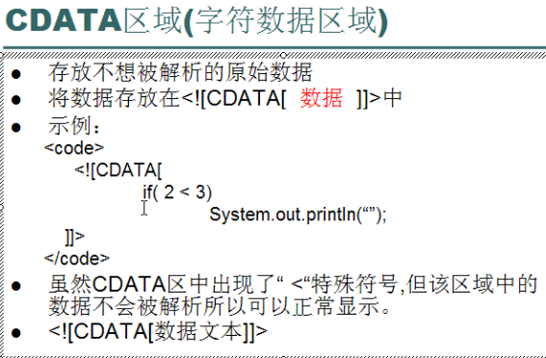

1. Xml的命名规范：

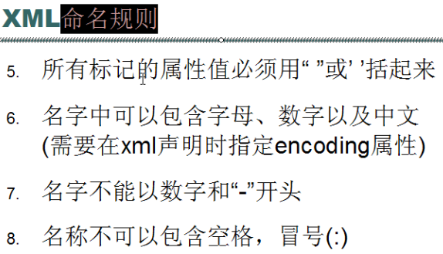

1. Xml中的特殊符号：

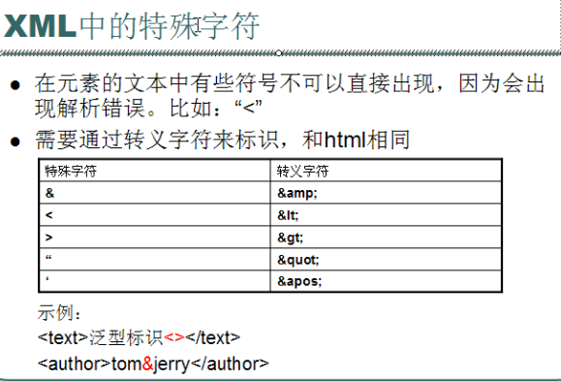

1. **encoding** 指定的是用这个码表进行解码。